2. sys, system

3. tablespace- логическое пространство, в котором храняться объекты БД(таблицы, индексы и др)

4. табличное пространство может быть разбитым между многими файлами, которые составляют это табличное пространство

5. datafile, size, autoextend on next, maxsize, online/offline

6. permanent – хранение постоянных объектов БД

Temporary – хранение временных данных

Undo – хранение сегментов отката(всегда один)

7. Роль – именованный набор привилегий(право выполнять конкретный тип предложений SQL или право доступа к объекту другого пользователя). Назначение: <https://oracle-patches.com/oracle/prof/oracle-%D0%BF%D1%80%D0%B0%D0%B2%D0%B0-%D0%B8-%D0%B4%D0%BE%D1%81%D1%82%D1%83%D0%BF-%D0%BA-%D0%B1%D0%B0%D0%B7%D0%B5-%D0%B4%D0%B0%D0%BD%D0%BD%D1%8B%D1%85#:~:text=Oracle%20%D1%80%D0%B5%D1%88%D0%B0%D0%B5%D1%82%20%D1%8D%D1%82%D1%83%20%D0%BF%D1%80%D0%BE%D0%B1%D0%BB%D0%B5%D0%BC%D1%83%20%D0%BF%D0%BE%D1%81%D1%80%D0%B5%D0%B4%D1%81%D1%82%D0%B2%D0%BE%D0%BC,%D0%BF%D1%80%D0%B0%D0%B2%2C%20%D1%82%D0%B0%D0%BA%20%D0%B8%20%D0%B4%D1%80%D1%83%D0%B3%D0%B8%D0%B5%20%D1%80%D0%BE%D0%BB%D0%B8>.

8.

9. Привилегии, которые не определяются в терминах отдельных объектов, называют системными привилегиями(system privileges). Системные привилегии включают в себя право создавать объекты базы данных. <https://sql-language.ru/type-privilegij.html> 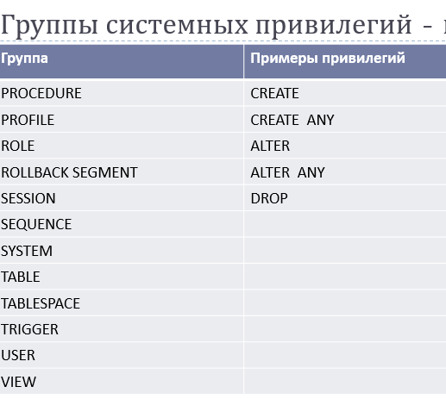

10. SYSDBA и SYSOPER – это специальные привилегии администратора, которые позволяют выполнять базовые задачи администрирования: запуск или остановка истанса; создание, удаление, открытие или монтирования базы и др. https://www.sql.ru/forum/243842/kak-sozdat-polzovatelya-i-dat-emu-prava-sysdba

11. У профиля два назначения: управление использованием пароля и ограничением на кол-во используемых ресурсов сессии. <http://oracledb.ru/administrirovanie-subd/bezopasnost/sozdanie-i-upravlenie-profilyami.html>

12. 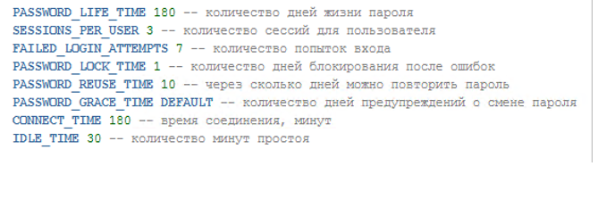

13. 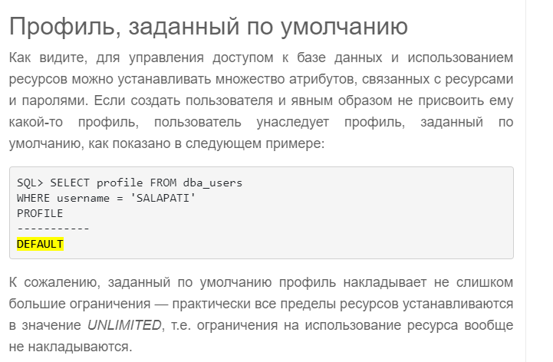

14. Пользователь БД (user) - это физическое или юридическое лицо, которое имеет доступ к БД и пользуется услугами информационной системы для получения информации.

15. 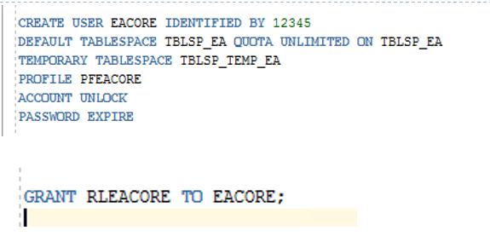

16. Пользователю можно выделить квоту табличного пространства, ограничив тем самым доступный ему для заполнения объем хранилища.

17. 